MHZ Wohnraumvorsorge: Expertenberatung mit Zukunftskurs
Fortbildungsangebot zum Smart Solar Shading Advisor

Die Fortbildung zum „Smart Solar Shading Advisor“ steht für eine europaweit geltende einheitliche Beratungsqualität im Bereich moderner Sonnenschutzsysteme. Sie richtet sich an Fachleute wie Raumausstatter, Rollladen- und Fensterbauer, Sonnenschutzhändler sowie Planer und Architekten, die ihr Wissen vertiefen und ihre Position im Markt stärken möchten. Die Experten des Sicht-, Sonnen- und Insektenschutzherstellers MHZ Hachtel GmbH & Co. KG schulen seit rund eineinhalb Jahren sowohl Branchenvertreter als auch die eigene Belegschaft. Inzwischen haben bereits mehr als 150 Personen bei MHZ die Schulung erfolgreich absolviert. Damit leistet MHZ einen wichtigen Beitrag zur zukunftsorientierten Weiterentwicklung der Branche.

Hinter der Fortbildung steht die „European Solar Shading Organisation“ (ESSO) mit Sitz in Brüssel. Als Dachverband der Europäischen Sonnenschutzbranche vereint sie nationale Branchenorganisationen und bündelt damit internationale Fachkompetenz. Ziel der Schulung ist es, die Themen Energieeffizienz, Wohnkomfort, rechtliche Vorgaben und Tageslicht im Sinne von Klimaneutralität und Wohnraumvorsorge sinnvoll miteinander zu verknüpfen.

Zukunftsfähig und klimaresilient planen und bauen
Die Anforderungen an Gebäude sind in den letzten Jahren gestiegen und komplexer geworden. Faktoren wie Energieeffizienz, Nachhaltigkeit, Wohnkomfort oder rechtliche Vorgaben, beispielsweise das Gebäudeenergiegesetz, müssen berücksichtigt, eingeplant und sinnvoll aufeinander abgestimmt werden. Dabei stehen zentrale Fragen im Raum: Wie lässt sich Energie sparen, ohne auf Komfort und Helligkeit zu verzichten? Oder wie kann mehr kontrolliertes Tageslicht genutzt werden bei zeitgleich geringer Hitzeentwicklung und reduziertem Energieverbrauch? Diese Punkte betreffen Besitzer von Bestandsimmobilien ebenso wie Bauherren von Neubauten.

Expertise in der Beratung: Wettbewerbsvorteil durch das Zertifikat
Richtig geplant und intelligent gesteuert können moderne, bewegliche Sicht- und Sonnenschutzsysteme einen wichtigen Beitrag zur Lösung für diese zentralen Herausforderungen sein. Sie helfen, Emissionen zu reduzieren und die Widerstandsfähigkeit von Gebäuden gegen den Klimawandel zu erhöhen.
Laut IVRSA entfallen rund 68 Prozent des Energieverbrauchs deutscher Privathaushalte auf die Raumheizung. Mit automatisiertem innen- und außenliegendem Sicht- und Sonnenschutz lassen sich 15 Prozent dieser Kosten einsparen, indem die Sonnenwärme optimal genutzt wird. Intelligente Produkte reduzieren auch den Wärmeeintrag im Sommer deutlich und senken damit den Kühlbedarf, was den Einsatz von Klimaanlagen minimiert und Betriebskosten sparen lässt.
Tageslicht wird zudem gezielt genutzt – das steigert den Wohnkomfort sowie die Produktivität und verringert zeitgleich den Bedarf an künstlicher Beleuchtung. Dabei gilt, dass nicht nur Besitzer von Neubaugebäuden oder Immobilien im Sanierungsfall von den Vorteilen clever eingesetzter Sicht- und Sonnenschutzsysteme profitieren. Der große Mehrwert besteht insbesondere auch für Bestandsimmobilien, die sich mit den richtigen Lösungen energetisch aufrüsten lassen, ohne große Umbaumaßnahmen.

Qualifizierung zum „Smart Solar Shading Advisor“
Die Basis für die richtigen Produktentscheidungen ist aber eine fachkundige und moderne Beratung. Mit dem bauphysikalischen Kundenseminar „Smart Solar Shading Advisor“ qualifizieren sich Fachleute gezielt für diese Aufgabe. Sie lernen, wie Sonnenschutz nicht nur als Produkt, sondern als aktiver Schalthebel der Energieeffizienz eingesetzt wird – abgestimmt auf Gebäude, Einsatz und individuelle Anforderungen. Damit grenzen sich die Teilnehmer eindeutig von Wettbewerbern ab.
Zu den Inhalten der eintägigen Ganztagesschulung gehören unter anderem Sonnenschutz und Bauphysik, ökonomische und ökologische Aspekte sowie Komfort und Gesundheit.

Informationen zu Terminen, Veranstaltungsorten und zur Anmeldung finden Interessierte auf der MHZ Webseite im Händlerbereich, über den MHZ Außendienstmitarbeiter oder per E-Mail an seminar@mhz.de

Leinfelden-Echterdingen, Juni 2026
Abdruck honorarfrei unter Angabe der Bildquelle / Beleg erbeten

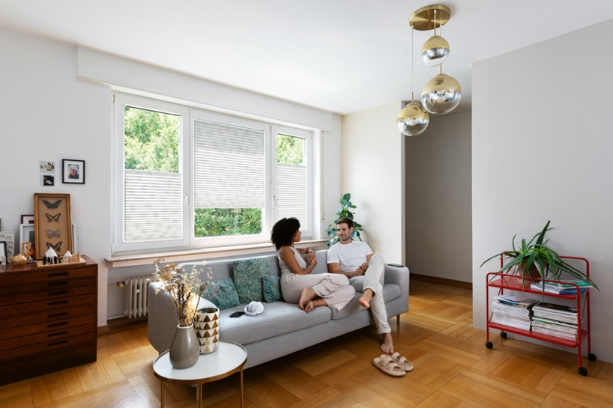
Moderne Wohnraumvorsorge verbindet Energieeffizienz, Klimaschutz und Wohnqualität miteinander. Foto: MHZ


Richtig geplant und eingesetzt können intelligente Sicht- und Sonnenschutzsysteme dazu beitragen, den Energieverbrauch zu senken, das Raumklima zu verbessern und Gebäude langfristig fit für die Zukunft zu machen. Foto: MHZ

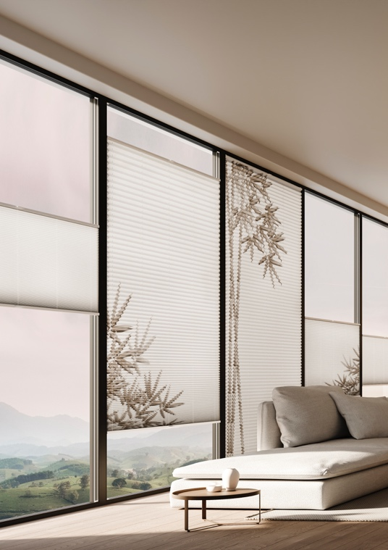
Die Vorteile moderner Sicht- und Sonnenschutzlösungen beschränken sich nicht auf Neubauten. Gerade Eigentümer von Bestandsimmobilien können von intelligenten Nachrüstlösungen profitieren. Foto: MHZ

Pressekontakt:
Rainer Häupl
bering*kopal GbR, Büro für Kommunikation

Telefon: +49 (0) 711 / 7451759 – 16
Mail: rainer.haeupl@bering-kopal.de

Ihre Ansprechpartnerin im Unternehmen:
A. Sommerhäuser
PR-Referentin

MHZ Hachtel GmbH & Co. KG
Sindelfinger Str. 21
D-70771 Leinfelden-Echterdingen

Telefon: +49 (0) 711 / 9751 – 1671
Mail: presse@mhz.de

Über MHZ
Die MHZ Hachtel GmbH & Co. KG steht seit über 95 Jahren für hochwertige Premiumlösungen im Bereich Sicht-, Sonnen- und Insektenschutz. Das in dritter Generation geführte Familienunternehmen mit Hauptsitz in Leinfelden-Echterdingen entwickelt und produziert maßgefertigte, innovative Systeme, die Funktionalität und Design vereinen – von Plissees und Rollos über Jalousien bis hin zu modernen außenliegenden Lösungen.
Mit Fokus auf architektonische Integration, neueste Technik, energieeffiziente Konzepte, abwechslungsreiche Kollektionen und Digitaldrucktechnik bietet MHZ individuelle Produkte für den Wohn- und Objektbereich.
Mit rund 1.600 Mitarbeitenden zählt MHZ zu den führenden Unternehmen der Sicht- und Sonnenschutzbranche in Deutschland und ist weltweit aktiv.

www.mhz.de

